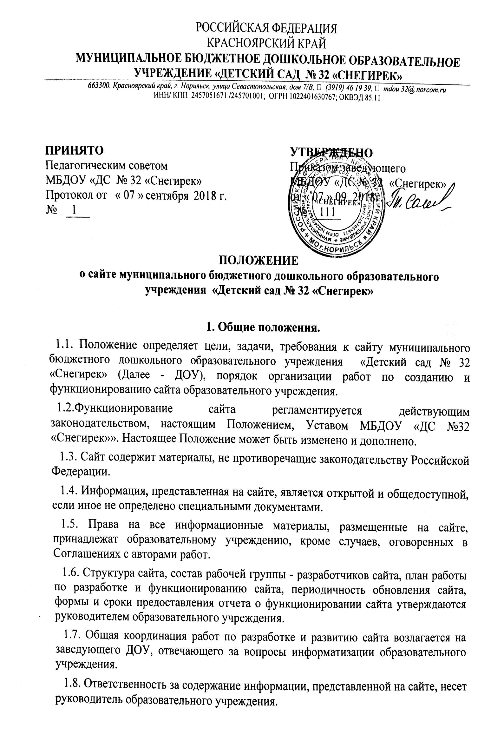
РОССИЙСКАЯ ФЕДЕРАЦИЯ
КРАСНОЯРСКИЙ КРАЙ
МУНИЦИПАЛЬНОЕ БЮДЖЕТНОЕ ДОШКОЛЬНОЕ ОБРАЗОВАТЕЛЬНОЕ
УЧРЕЖДЕНИЕ «ДЕТСКИЙ САД № 32 «СНЕГИРЕК»
663300, Красноярский край, г. Норильск, улица Севастопольская, дом 7/В,  (3919) 46 19 39,  mdou 32@ norcom.ru
ИНН/ КПП 2457051671 /245701001; ОГРН 1022401630767; ОКВЭД 85.11

ПРИНЯТО  Педагогическим советом  МБДОУ «ДС № 32 «Снегирек»  Протокол от « 07 » сентября 2018 г.  № 1 | УТВЕРЖДЕНО  Приказом заведующего  МБДОУ «ДС № 32 «Снегирек»  от « 07 » 09 2018г.  № 111

ПОЛОЖЕНИЕ
о сайте муниципального бюджетного дошкольного образовательного учреждения «Детский сад № 32 «Снегирек»

1. Общие положения.
1.1. Положение определяет цели, задачи, требования к сайту муниципального бюджетного дошкольного образовательного учреждения «Детский сад № 32 «Снегирек» (Далее - ДОУ), порядок организации работ по созданию и функционированию сайта образовательного учреждения.
1.2.Функционирование сайта регламентируется действующим законодательством, настоящим Положением, Уставом МБДОУ «ДС №32 «Снегирек»». Настоящее Положение может быть изменено и дополнено.
1.3. Сайт содержит материалы, не противоречащие законодательству Российской Федерации.
1.4. Информация, представленная на сайте, является открытой и общедоступной, если иное не определено специальными документами.
1.5. Права на все информационные материалы, размещенные на сайте, принадлежат образовательному учреждению, кроме случаев, оговоренных в Соглашениях с авторами работ.
1.6. Структура сайта, состав рабочей группы - разработчиков сайта, план работы по разработке и функционированию сайта, периодичность обновления сайта, формы и сроки предоставления отчета о функционировании сайта утверждаются руководителем образовательного учреждения.
1.7. Общая координация работ по разработке и развитию сайта возлагается на заведующего ДОУ, отвечающего за вопросы информатизации образовательного учреждения.
1.8. Ответственность за содержание информации, представленной на сайте, несет руководитель образовательного учреждения.
1.9. Ответственный за обеспечение функционирования сайта ДОУ возлагается на работника ДОУ приказом заведующего.
2. Цели и задачи сайта
2.1. Сайт образовательного учреждения создается с целью оперативного и объективного информирования общественности о деятельности образовательного учреждения.
2.2. Создание и функционирование сайта образовательного учреждения направлены на решение следующих задач:
- формирование целостного позитивного имиджа образовательного учреждения;
- совершенствование информированности граждан о качестве образовательных услуг в учреждении;
- создание условий для взаимодействия участников образовательного процесса, социальных партнеров образовательного учреждения;
- осуществление обмена педагогическим опытом;
- стимулирование творческой активности педагогов и обучающихся.
3. Информационная структура сайта ДОУ
2.1. Информационный ресурс сайта ДОУ формируется из общественно-значимой информации для всех участников образовательного процесса, деловых партнеров и всех прочих заинтересованных лиц, в соответствии с уставной деятельностью ДОУ.
2.2. Информационный ресурс сайта ДОУ является открытым и общедоступным. Информация сайта ДОУ излагается общеупотребительными словами, понятными широкой аудитории.
2.3. Информация, размещаемая на сайте ДОУ, не должна:
- нарушать авторское право;
- содержать ненормативную лексику;
- унижать честь, достоинство и деловую репутацию физических и юридических лиц;
- содержать государственную, коммерческую или иную, специально охраняемую тайну;
- содержать информационные материалы, которые содержат призывы к насилию и насильственному изменению основ конституционного строя, разжигающие социальную, расовую, межнациональную и религиозную рознь, пропаганду наркомании, экстремистских религиозных и политических идей;
- содержать материалы, запрещенные к опубликованию законодательством Российской Федерации;
- противоречить профессиональной этике в педагогической деятельности.
2.4. Примерная информационная структура сайта ДОУ формируется из двух видов информационных материалов: обязательных к размещению на сайте ДОУ (инвариантный блок) и рекомендуемых к размещению (вариативный блок).
2.5. Информационные материалы инвариантного блока являются обязательными к размещению на официальном сайте ДОУ в соответствии с пунктом 4 статьи 32 Закона Российской Федерации «Об образовании» (с последующими изменениями) и должны содержать:
1) сведения:
- о дате создания ДОУ;
- о структуре ДОУ;
- о реализуемых основных и дополнительных образовательных программах с указанием численности лиц, обучающихся за счет средств соответствующего бюджета бюджетной системы Российской Федерации, по договорам с физическими и (или) юридическими лицами с оплатой ими стоимости обучения;
- об образовательных стандартах;
- о персональном составе педагогических работников с указанием уровня образования и квалификации;
- о материально-техническом обеспечении и об оснащенности образовательного процесса (в том числе о наличии библиотеки, общежитий, спортивных сооружений, об условиях питания, медицинского обслуживания, о доступе к информационным системам и информационно-телекоммуникационным сетям);
- о поступлении и расходовании финансовых и материальных средств по итогам финансового года;
2) копии:
- документа, подтверждающего наличие лицензии на осуществление образовательной деятельности (с приложениями);
- утвержденных в установленном порядке плана финансово-хозяйственной деятельности или бюджетной сметы ДОУ;
3) отчет о результатах самообследования;
4) порядок оказания платных образовательных услуг, в том числе образец договора об оказании платных образовательных услуг, с указанием стоимости платных образовательных услуг;
5) сведения, указанные в пункте 3. 2 статьи 32 Федерального закона от 12 января 1996 года № 7-ФЗ «О некоммерческих организациях», т. е. отчет о своей деятельности в объеме сведений, представляемых в уполномоченный орган или его территориальный орган.
2.6. Информационное наполнение сайта осуществляется в порядке, определяемом приказом заведующего ДОУ.
2.7. Органы управления образованием могут вносить рекомендации по содержанию, характеристикам дизайна и сервисных услуг сайта ДОУ.
3. Порядок размещения и обновления информации на сайте ДОУ
3.1. ДОУ обеспечивает координацию работ по информационному наполнению и обновлению сайта.
3.2. ДОУ самостоятельно или по договору с третьей стороной обеспечивает:
- постоянную поддержку сайта ДОУ в работоспособном состоянии;
- взаимодействие с внешними информационно-телекоммуникационными сетями, сетью Интернет;
- проведение организационно-технических мероприятий по защите информации на сайте ДОУ от несанкционированного доступа;
- инсталляцию программного обеспечения, необходимого для функционирования сайта ДОУ в случае аварийной ситуации;
- ведение архива программного обеспечения, необходимого для восстановления и инсталляции сайта ДОУ;
- резервное копирование данных и настроек сайта ДОУ;
- проведение регламентных работ на сервере;
- разграничение доступа персонала и пользователей к ресурсам сайта и правам на изменение информации;
- размещение материалов на сайте ДОУ;
- соблюдение авторских прав при использовании программного обеспечения, применяемого при создании и функционировании сайта.
3.3. Содержание сайта ДОУ формируется на основе информации, предоставляемой участниками образовательного процесса ДОУ.
3.4. Подготовка и размещение информационных материалов инвариантного блока сайта ДОУ регламентируется должностными обязанностями сотрудников ДОУ.
3.5. Список лиц, обеспечивающих создание и эксплуатацию официального сайта ДОУ, перечень и объем обязательной предоставляемой информации и возникающих в связи с этим зон ответственности утверждается приказом руководителем ДОУ.
3.6. Сайт ДОУ размещается по адресу: http://www. дс-снегирек.рф с обязательным предоставлением информации об адресе вышестоящему органу.
3.7. Обновление информации, удаление устаревшей информации производится не менее 2 раз в месяц. При изменении Устава ДОУ, локальных нормативных актов и распорядительных документов, образовательных программ обновление соответствующих разделов сайта ДОУ производится не позднее 7 рабочих дней после утверждения указанных документов.
3.8. На сайте ДОУ размещается информация действующих локальных актов и других документов на текущий учебный и календарный год.
4. Ответственность за обеспечение функционирования сайта ДОУ
4.1. Ответственность за обеспечение функционирования сайта ДОУ возлагается на работника ДОУ приказом заведующего.
4.2. Обязанности работника, ответственного за функционирование сайта ДОУ, включают организацию всех видов работ, обеспечивающих работоспособность сайта ДОУ.
4.3. Ответственному за обеспечение функционирования сайта ДОУ вменяются следующие обязанности:
- обеспечение взаимодействия сайта ДОУ с внешними информационно-телекоммуникационными сетями, с сетью Интернет;
- разграничение прав доступа к ресурсам сайта ДОУ и прав на изменение информации;
- сбор, обработка и размещение на сайте ДОУ информации в соответствии с требованиями настоящего Положения.
4.4. Дисциплинарная и иная предусмотренная действующим законодательством Российской Федерации ответственность за качество, своевременность и достоверность информационных материалов возлагается на ответственного за обеспечение функционирования сайта
4.5. Сотрудник, ответственный за функционирование сайта ДОУ несет ответственность:
- за отсутствие на сайте ДОУ информации, предусмотренной п. 2. 5 настоящего Положения;
- за нарушение сроков обновления информации в соответствии с пунктом 3. 7 настоящего Положения;
- за размещение на сайте ДОУ информации, противоречащей пунктам 2. 3 настоящего Положения;
- за размещение на сайте ДОУ информации, не соответствующей действительности.
5. Порядок утверждения и внесения изменений в Положение
5.1. Настоящее Положение принимается педагогическим советом и утверждается приказом руководителя ДОУ.
5.2. Изменения и дополнения в настоящее положение вносятся приказом руководителя ДОУ.

